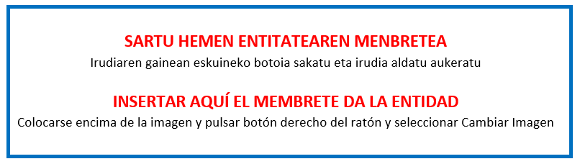

I. ERANSKINA - ANEXO I

PROIEKTUAREN AMAIERAREN ADIERAZPENA ETA KITAPEN ESKAERA
DECLARACIÓN DE FINAL DE PROYECTO Y SOLICITUD DE LIQUIDACIÓN

"Gipuzkoako enpresa sarearen aukerak, balio diferentziala eta iraunkortasuna sustatzeko programa“
2021eko deialdia
“Programa para promover la generación de oportunidades, el valor diferencial y la sostenibilidad del tejido empresarial de Gipuzkoa”
convocatoria 2021

Deklaratzailea Declarante: |  |  |  |  |  | NA DNI
Kargua Cargo
Entitatea Entidad |  |  |  |  |  | IFZ NIF
Proiektuaren izena Nombre del proyecto

ADIERAZTEN DUT “Gipuzkoako enpresa sarearen aukerak, balio diferentziala eta iraunkortasuna sustatzeko programa" 2021eko laguntza deialdiaren barruan entitate honek onartua duen proiektu horren egoera ondorengoa dela |  | DECLARO que este proyecto aprobado a esta entidad al amparo de la convocatoria de ayudas 2021 del “Programa para promover la generación de oportunidades, el valor diferencial y la sostenibilidad del tejido empresarial de Gipuzkoa" se encuentra en la situación siguiente:

Amaitua | BAI / SI | Finalizado
Memoria eta agiriak  (aplikatiboan osatuak) | BAI / SI | Informe y documentos  (Completados en el aplicativo)

Hortaz, Gipuzkoako Foru Aldunditik jasotako ebazpenari jarraituz, egitasmo honi dagokion DIRULAGUNTZAREN KITAPENA eskatzen dut. |  | Por tanto, de acuerdo a la resolución recibida de la diputación Foral de Gipuzkoa, solicito la LIQUIDACIÓN correspondiente a este proyecto.

Lekua eta data / Lugar y fecha

n, 2022ko (a)ren a

En , a de de 2022

Sinadura eta entitatearen zigilua Firma y sello de la entidad:

